EJERCICIO 22

1.- Copia el siguiente texto en un documento html llamado Listas_Estilos.html:

<body>
Qué hay en mi escritorio:
<p>
<UL>
<LI>Una lámpara de lectura
<LI>Un teléfono
<LI>Un reloj
<LI>Un ordenador
<LI>Hojas de papel
<LI>Libros
</UL>
</p>

<p>
Cómo encontrar mi cartera:
</p>

<P>
<OL>
<LI>Sube las escaleras
<LI>Abre la puerta de mi despacho
<LI>Ordena el revoltijo
<LI>Quita todos los papeles de mi escritorio
<LI>Mi cartera aparecerá debajo de todo
</OL>
</body>

Define las etiquetas CSS necesarias para:

- Poner en el body el tipo de letra, estilo, color de letra y de fondo que desees. Pon un margen izquierdo de 100 px.
- Poner como símbolo de las listas desordenadas un circulo.
- Poner como símbolo de las listas ordenadas las letras en mayúsculas.
- Definir una clase “lis_desordenada” aplicable a <ul> con el color de letra y tamaño que desees. Aplícalo a la primera lista.
- Idem un id “lis_ordenada” aplicable a <ol> con el color de letra y tamaño que desees (que no coincida con el anterior). Aplícalo a la segunda lista.
- Inserta ahora la siguiente lista y define una clase llamada .imagen para colocar como símbolo de la viñeta la imagen que se adjunta (copa.gif). Aplica esta clase a esta última lista (aplícala solo al primer nivel de <ul>)

<UL>

<LI>Café
<UL>
<LI>sin azúcar
<UL>
<LI>de Colombia
<LI>de Brasil
<LI>de Venezuela
</UL>
<LI>semidulce
<LI>solo
</UL>
<LI>Chocolate
<LI>Azúcar

</UL>

El resultado debería ser similar a:

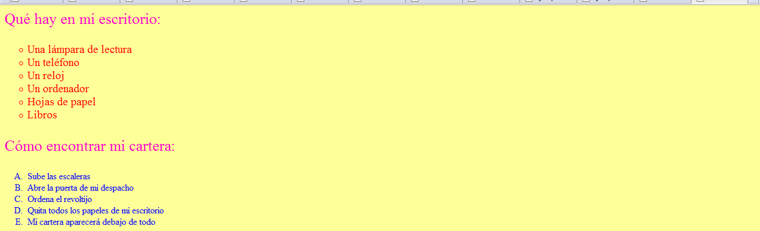
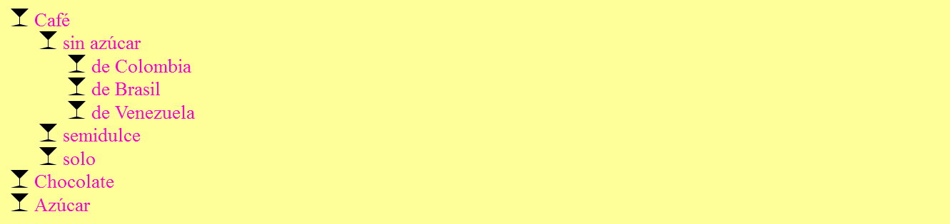

2.- Copia el documento anterior y llámalo Listas_Estilos2.html. Define las clases .imagen_bandeja, imagen_te e .imagen_coctel para colocar respectivamente como símbolo de viñeta las imágenes que se adjuntan. Aplica cada una de estas clases a cada <ul> de la lista de bebidas.

El resultado debería ser similar a este:

